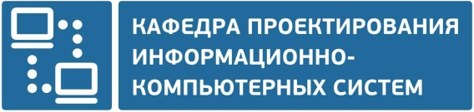 |  | Календарный план рассмотрен и утвержден на заседании кафедры ПИКС  Протокол № 3 от 07.10.2024
Заведующий кафедрой ПИКС
_______________ В.В. Хорошко

КАЛЕНДАРНЫЙ ПЛАН
работы аспиранта
(полностью фамилия, имя, отчество)
на 2024−2025 учебный год

Научно-исследовательская работа по теме диссертации

№ этапа | Наименование этапа | Сроки выполнения | Планируемые результаты

Учебно-исследовательская работа
1. Изучение общетеоретических дисциплин и сдача кандидатских экзаменов и зачета для обучающихся в форме соискательства:

Наименование дисциплины | Срок сдачи кандидатских экзаменов и зачета
Экзамены и зачеты кандидатского минимума сданы при обучении в магистратуре

2. Посещение семинаров по профилю выполняемых исследований
Научно-технический семинар кафедры ПИКС «Планирование научного эксперимента»

3.Участие в научно-практических конференциях, семинарах и т.п.

Наименование мероприятия | Сроки, место  проведения | Планируемые результаты (тезисы, статьи, доклады, стендовые и другие выступления)

4. Научные командировки, стажировки пр. по теме диссертации

Цель | Сроки | Место
Не планируются

5. Публикации по теме диссертации, входящие в перечень научных изданий Республики Беларусь, утвержденный ВАК, и зарубежных научных изданиях
Предполагаемое название статьи | Дата  опубликования | Журнал

6. Публикации по теме диссертации, не входящих в перечень научных изданий Республики Беларусь
Предполагаемое название  материалов (тезисов) | Дата  опубликования | Источник опубликования

7. Другие сведения, характеризующие степень участия в научных исследованиях по избранной специальности
7.1. Участие в конкурсах грантов
7.2. Патенты
7.3. Акты внедрений
7.4. Участие в НИР – ГБ НИР № 21-2021 «Методология построения, моделирования и комплексной оценки качества информационных и технических систем»
7.5. Авторские свидетельства – не планируются
7.6. Другое – не планируются

8. Написание разделов диссертации

Аспирант (соискатель)
07.10.2024 |  | (подпись) |  | (инициалы и фамилия)
Научный руководитель
07.10.2024 |  | (подпись) |  | (инициалы и фамилия)

